**THỰC HÀNH VÀ KIỂM TRA THỰC HÀNH**

**QUAN SÁT VÀ VẼ ẢNH CỦA MỘT VẬT TẠO BỞI GƯƠNG PHẲNG**

**I. Nội dung yêu cầu của bài thực hành**

**1. Xác định được ảnh của một vật tạo bởi gương phẳng**

a, Sử dụng được các đồ dùng thí nghiệm đã chuẩn bị để xác định.

- Tìm cách đặt vật trước gương sao cho ảnh song song cùng chiều với vật.

- Tìm cách đặt vật trước gương sao cho ảnh cùng phương, ngược chiều với vật.

b, Xác định được vùng nhìn thấy của gương phẳng.

c, Thái độ hợp tác làm thí nghiệm, thu dọn đồ sau khi làm thí nghiệm.

**2, Hoàn thành báo cáo thực hành**

**BÁO CÁC THỰC HÀNH**

**QUAN SÁT VÀ VẼ ẢNH CỦA MỘT VẬT TẠO BỞI GƯƠNG PHẲNG**

**Họ và tên:** ............................................................................ **Lớp** .......................

**1. Xác định ảnh của một vật tạo bởi gương phẳng:**

**C1** - a) Đặt bút chì ………………… với gương .

- Đặt bút chì ………………… với gương .

b) Vẽ hình 1 và hình 2 ứng với hai trường hợp trên .

Hình 1 Hình 2

**2. Xác định vùng nhìn thấy của gương phẳng:**

**C2** – Di chuyển gương từ từ ra xa mắt, bề rộng vùng nhìn thấy của gương sẽ …

…………………………………………………………………………………

**C4** Vẽ ảnh của hai điểm M, N vào hình 3 (chú ý vẽ đúng vị trí của gương, mắt và các điểm M, N như hình 3) .

- Không nhìn thấy điểm ……… vì ………………………………………………

…………………………………………………………………………………

- Nhìn thấy điểm …………vì …………………………………………………...

…………………………………………………………………………………

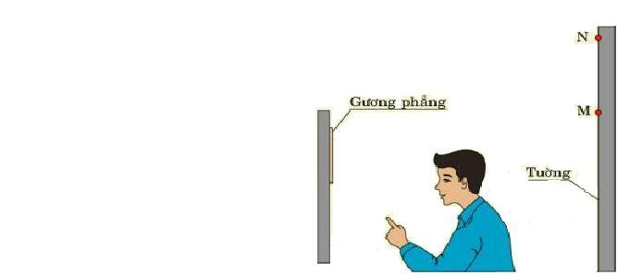

Hình 3

**HƯỚNG DẪN CHẤM KIỂM TRA THỰC HÀNH (5,0đ)**

**I. Nội dung yêu cầu của bài thực hành (5,0đ)**

**1. Xác định được ảnh của một vật tạo bởi gương phẳng**

a, Sử dụng được các đồ dùng thí nghiệm đã chuẩn bị để xác định. **(3,0đ)**

- Tìm cách đặt vật trước gương sao cho ảnh song song cùng chiều với vật.

- Tìm cách đặt vật trước gương sao cho ảnh cùng phương, ngược chiều với vật.

b, Xác định được vùng nhìn thấy của gương phẳng. **(1,0đ)**

c, Thái độ hợp tác làm thí nghiệm, thu dọn đồ sau khi làm thí nghiệm. **(1,0đ)**

**2, Hoàn thành báo cáo thực hành (5,0đ)**

**BÁO CÁC THỰC HÀNH**

**QUAN SÁT VÀ VẼ ẢNH CỦA MỘT VẬT TẠO BỞI GƯƠNG PHẲNG**

**Họ và tên:** ............................................................................ **Lớp** .......................

**1. Xác định ảnh của một vật tạo bởi gương phẳng: (3,0đ)**

**C1** . a) - Đặt bút chì song song với gương.

- Đặt bút chì vuông góc với gương.

b) Vẽ hình 1 và hình 2 ứng với hai trường hợp trên.

Hình 1 Hình 2

**2. Xác định vùng nhìn thấy của gương phẳng: (2,0đ)**

**C2**. Di chuyển gương từ từ ra xa mắt, bề rộng vùng nhìn thấy của gương sẽ dần dần hẹp lại

**C3 .** Vẽ ảnh của hai điểm M, N vào hình 3 (chú ý vẽ đúng vị trí của gương, mắt và các điểm M, N như hình 3).

- Không nhìn thấy điểm N vì N nằm ngoài vùng nhìn thấy của gương

- Nhìn thấy điểm M vì M nằm trong vùng nhìn thấy của gương



Hình 3